第二讲 函 数

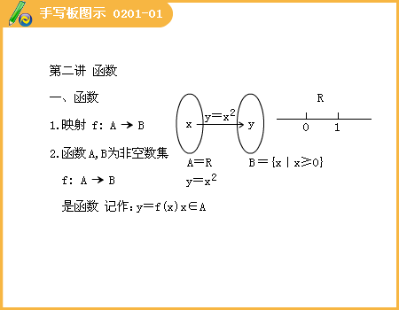

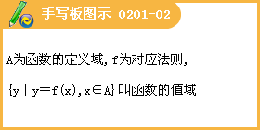
函数是高中数学最重要的一章内容，函数的思想方法贯穿在整个高中数学的始终，在综合复习阶段应站一个新的制高点来领悟、把握函数这部分内容，着重理清它和其它章节之间的关系，这也是学好整个高中数学乃至进一步学好高等数学的关键，所以，在复习函数一章时，还应投入相当的时间和精力.
知识框架
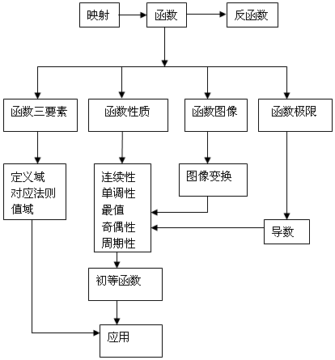
一、映射与函数
函数是描述客观世界变化规律的重要数学模型。高中阶段不仅把函数看成变量之间的相互依赖、相互制约的关系，还要从更高的层面——集合之间的特殊对应“映射”来理解函数.
例题选讲
例1.已知函数f（x）,g（x）分别由下表给出：
x | 1 | 2 | 3
f（x） | 1 | 3 | 1

x | 1 | 2 | 3
g（x） | 3 | 2 | 1
则f[g（1）]的值 ；满足f[g（x）]>g[f（x）]的x的值 .
[答疑编号911020101]
答案：1 ；2
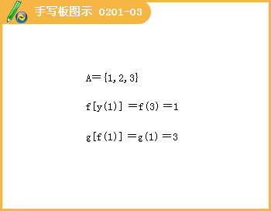

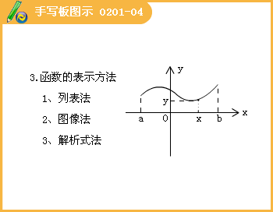
例2.关于x的方程x²+（m-1）x+1=0有两个不等的实数根x_{1,}x₂，且x_{1,}x₂∈[0,2]，则实数m的取值范围 .
[答疑编号911020102]
答案：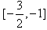
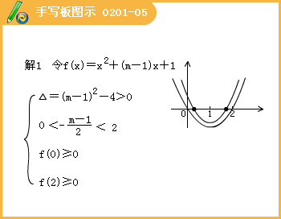

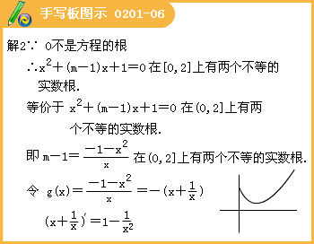

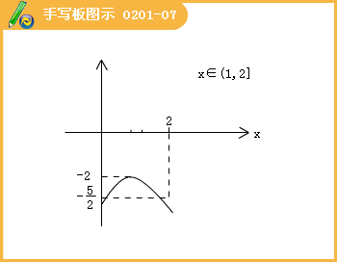

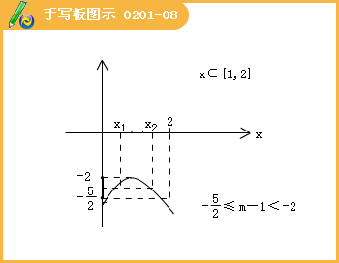
例3.已知P是锐角终边上一点，P点的坐标为（sin3,-cos3），则角的弧度数为 .
[答疑编号911020103]
答案：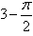
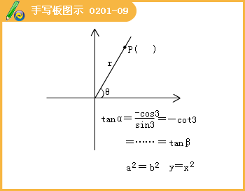

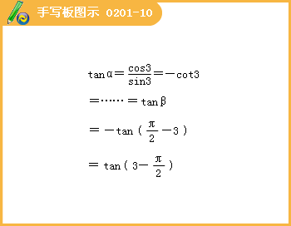
基本初等函数
在中学我们共学习了九个基本初等函数函数，他们分别是：一次函数、二次函数、正比例函数、反比例函数、指数函数、对数函数等.
一、一次函数：形如y=kx+b （k≠0）的函数叫一次函数
 | k>0 | k<0
定义域 | R
值域 | R
图像 | 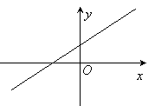 | 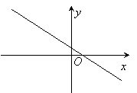
单调性 | 增函数 | 减函数
二、正比例函数：形如y=kx （k≠0）的函数叫正比例函数
 | k>0 | k<0
定义域 | R
值域 | R
图像 | 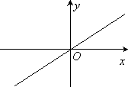 | 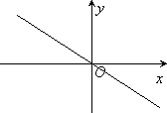
单调性 | 增函数 | 减函数
三、反比例函数：形如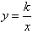（k≠0）的函数叫反比例函数
 | k>0 | k<0
定义域
值域
图像 | 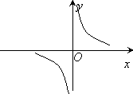 | 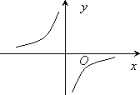
单调性 | 减区间（-∞,0）,（0,+ ∞） | 增区间（-∞,0）,（0,+ ∞）
对称性 | 关于原点成中心对称；关于直线y=x,y=-x成轴对称
说明：函数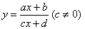的图像都是由某个反比例函数的图像平移得到。
四、二次函数：形如y=ax²+bx+c （a≠0）的函数叫二次函数
二次函数解析式的三种变形：y=ax²+bx+c 一般式
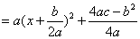顶点式
=a（x-x₁）（x-x₂） 双根式（△≥0）
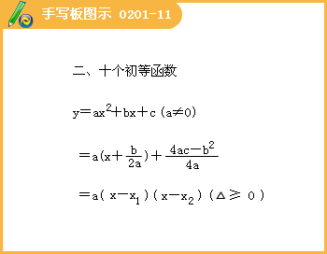

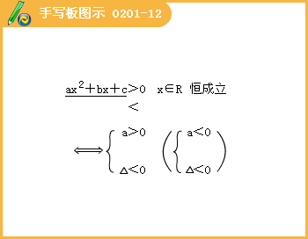

 | a>0
定义域 | R
值域 | 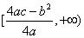
图像
图像 | 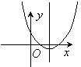 | 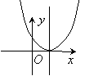 | 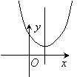
方程x²+bx+c=0的解 | 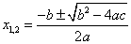 | 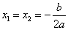 | 无解
不等式x²+bx+c>0的解集 |  | 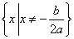 | R
不等式x²+bx+c<0的解集 | （x₁,x₂） | φ | φ
对称性 | 关于直线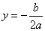成轴对称
单调性 | 增区间为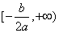，减区间为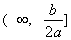

 | a<0
定义域 | R
值域 | 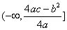
图像 | △>0 | △=0 | △<0
图像 | 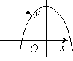 | 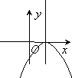 | 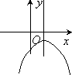
方程ax2+bx+c=0的解 |  |  | 无解
不等式ax2+bx+c>0的解集 | （x₁,x₂） | φ | R
不等式ax2+bx+c<0的解集 |  |  | φ
对称性 | 关于直线成轴对称
单调性 | 增区间为，减区间为
例4.（1）设b>0，二次函数y=ax²+bx+a²+a-1的图像下列之一：则a的值为（ ）。
[答疑编号911020104]
A.1 B.－1 C.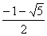 D.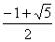
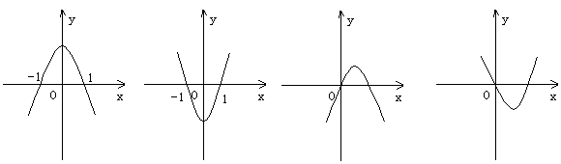
答案：C
（2）已知a，b为常数，若f（x）=x²+4x+3， f（ax+b）=x²+10x+24，则5a-b=_________。
[答疑编号911020105]
答案：2。
例5.已知函数f（x）和g（x）的图像关于原点对称，且f（x）＝x²＋2x.
[答疑编号911020201]
（Ⅰ）求函数g（x）的解析式；
（Ⅱ）解不等式g（x）≥f（x）－|x－1|；
（Ⅲ）若h（x）＝g（x）－λf（x）＋1在[－1，1]上是增函数，求实数λ的取值范围.
解：（Ⅰ）设函数y=f（x）的图像上任意一点Q（x₀,y₀）关于原点的对称点为P（x,y），则
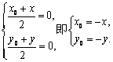
∵点Q（x₀,y₀）在函数y=f（x）的图像上
∴-y=x²-2x，即 y=-x²+2x，故 g（x）= -x²+2x
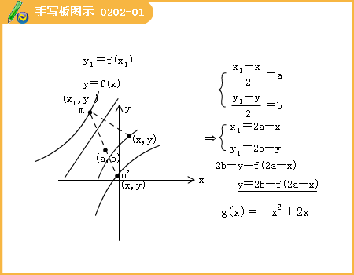
（Ⅱ）由g（x）≥f（x）-|x-1|，可得2x²-|x-1|≤0
当x≥1时， 2x²-x+1≤0，此时不等式无解 当x<1时，2x²+x-1≤0，解得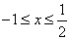
因此，原不等式的解集为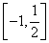
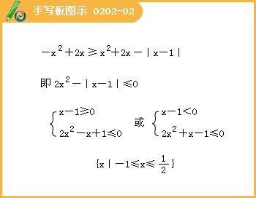
（Ⅲ）h（x）=-（1+λ）x²+2（1-λ）x+1
① 当λ=-1时，h（x）=4x+1在[-1,1]上是增函数 ∴λ=-1
②当λ≠-1时，h(x)的对称轴为x=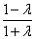
ⅰ）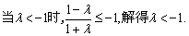 ⅱ）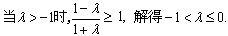
综上，λ≤0
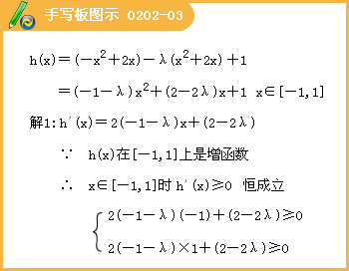

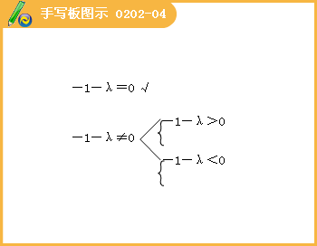
例6.已知二次函数f（x）的二次项系数为a，且不等式f（x）>-2x的解集为（1，3）.
[答疑编号911020202]
（1）若方程f（x）+6a=0有两个相等的根，求f（x）的解析式；
（2）若f（x）的最大值为正数，求a的取值范围.
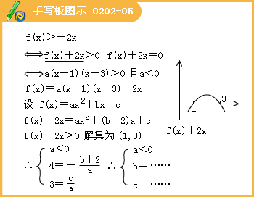
解：（Ⅰ）∵f（x）+2x>0的解集为（1,3）,f（x）+2x=a（x-1）（x-3）,且a<0.
因而f（x）=a（x-1）（x-3）-2x=ax²-（2+4a）x+3a①
由方程f（x）+6a=0 得ax²-（2+4a）x+9a=0 ②
因为方程②有两个相等的根，所以，△=[-（2+4a）]²=4a﹒9a=0
即 5a²-4a-1=0 解得a=1 或a=-
由于a<0，舍去a=1,将a=-，代入①得f（x）的解析式
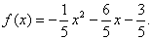
（Ⅱ）由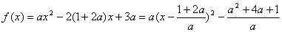
及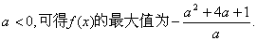
由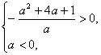解得
故当f（x）的最大值为正数时，实数a的取值范围是
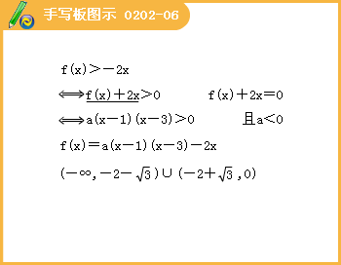
例7.设函数.f（x）=|x²-4x-5|
[答疑编号911020203]
（1）在区间 [-2,6]上画出函数f（x）的图像；
（2）设集合A={x|f（x）≥5},B=（-∞,2]∪[0,4] ∪[6,+ ∞）. 试判断集合A和B之间的关系，并给出证明；
（3）当k>2时，求证：在区间[-1,5]上，y=kx+3k的图像位于函数f（x）图像的上方.
解：（1）
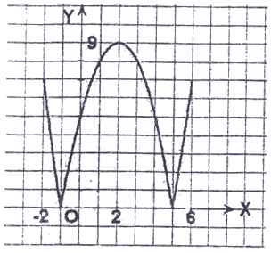
（2）方程f（x）=5的解分别是2－,0, 2+,由于f（x）在（－∞, －1]和[2,5]上单调递减,在[－1,2]和[5,+ ∞）上单调递增,因此
A=（－∞, 2－]∪[0,4]∪[2+，+∞）. 由于2+<6, 2－>－2, ∴BA
（3） [解法一]当x∈[－1,5]时,f（x）=－x²+4x+5,
g（x）=k（x+3）－（－x²+4x+5）=x+（k－4）x+（3k－5）=（x－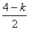）²－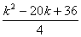
∵k>2, ∴<1,又－1≤x≤5,
① 当－1≤<1,即2<x≤6时,取x=.
g（x）_{min}==－[（k－10）²－64].
∵16≤（k－10）²<64 ∴（k－10）²－64<0, 则g（x）_{min}>0 ,
②当<－1,即k>6时,取x=－1, g（x）_{min}=2k>0.
由①②可知,当k>2时,g（x）>0, x∈[－1,5].
因此,在区间[－1,5]上,y=k（x+3） 的图像位于函数f（x） 图像的上方.
[解法二]当x∈[－1,5]时, f（x）=－x²+4x+5.
由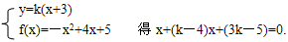
令△=（k－4）²－4（3k－5）=0,解得 k=2或k=18,
在区间[－1,5]上,当k=2时, y=2（x+3） 的图像与函数f（x） 的图像只交于一点（1,8）;
当k=18时, y=18（x+3） 的图像与函数f（x） 的图像没有交点.
如图可知,由于直线y=k（x+3）过点（－3,0）, 当k>2时, 直线y=k（x+3）是由直线y=2（x+3）绕点（－3,0）逆时针方向旋转得到. 因此,在区间[－1,5]上,y=k（x+3） 的图像位于函数f（x） 图像的上方.
例8.函数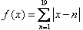的最小值为（ ）。
[答疑编号911020204]
（A）190 （B）171 （C）90 （D）45
答案：C
解析: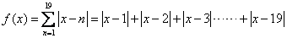表示数轴上一点到1,2,3…19的距离之和,可知x在1—19最中间时f（x）取最小值.即x=10时f（x）有最小值90,故选C
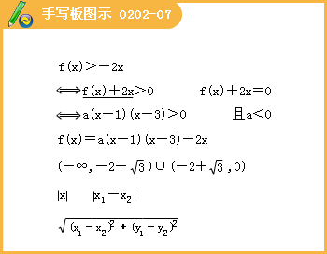
五、指数与指数函数
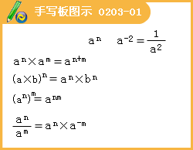

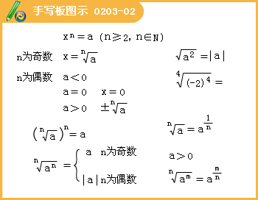

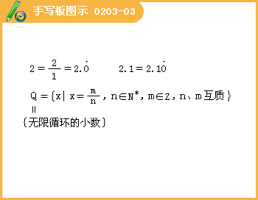
1.指数
（1）根式：若x^{n}=a（n＞1,且n∈N），则x叫a的 ；
当n=2k+1,k∈N*时，满足x^{n}=a的x值有且仅有一个，记作：；
当n=2k,k∈N*时，若a＞0，满足x^{n}=a的x值有两个，记作：；
式子叫 ；n叫 ；a叫 .
（2）根式的性质：
①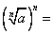 ；
②当n=2k+1,k∈N*时， ；当n=2k+1, k∈N*时， ；
③负数没有偶次方根；
④零的任何次方根都是零.
（3）分数指数幂的意义
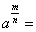 （其中a＞0, m,n∈N*,n＞1）；
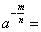 （其中a＞0, m,n∈N*,n＞1）.
（4）指数运算法则：
；
；
.
例9.（1）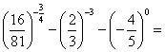 ；
[答疑编号911020301]
答案：-1
（2）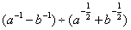= ；
[答疑编号911020302]
答案：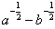
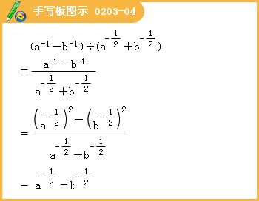
（3）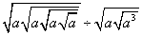= ；
[答疑编号911020303]
答案：
（4） ；
[答疑编号911020304]
答案：
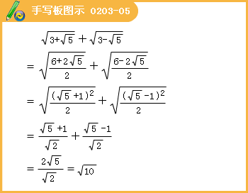
（5）若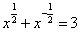，则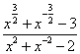= ；
[答疑编号911020305]
答案：5
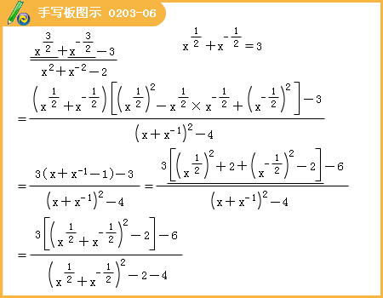
（6）设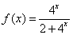，则①f（x）+f（1-x）= ；
[答疑编号911020306]
答案：1
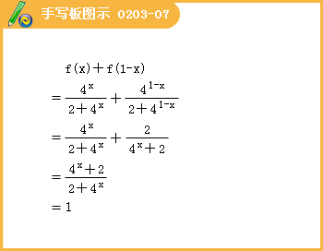
②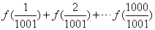= .
[答疑编号911020307]
答案：500
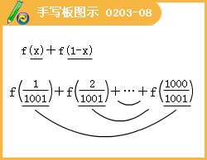
2.指数函数：形如y=a^{x}（a>o,a≠1）.
 | 0＜a＜1 | a>1
定义域 | R
值域 | R⁺
图象 | 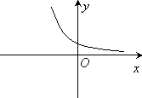 | 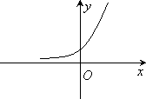
单调性 | 减函数 | 增函数
x＜0 | a^{x}＞1 | 0＜a^{x}＜1
x=0 | a⁰=1 | a⁰=1
x＞0 | 0＜a^{x}＜1 | a^{x}＞1
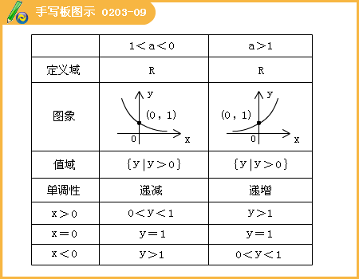
例10.（1）已知集合，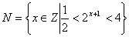，则（ ）。
A.{-1,1} B.{-1} C.{0} D.{-1,0}
[答疑编号911020308]
答案：B
（2）设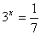，则（ ）。
A.－2<x<－1 B.－3<x<－2 C.－1<x<0 D.0<x<1
[答疑编号911020309]
答案：A
（3）已知实数a, b满足等式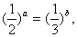下列五个关系式
①0<b<a ②a<b<0 ③0<a<b ④b<a<0 ⑤a=b
其中不可能成立的关系式有 （ ）。
A.1个 B.2个 C.3个 D.4个
[答疑编号911020310]
答案：B
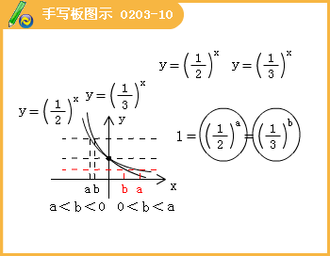
（4）若3ª=0.618，a∈[k,k+1），则k =______________。
[答疑编号911020311]
答案：-1
（5）若正整数m满足（lg2≈0.3010）
[答疑编号911020312]
答案：155
（6）下列函数中，在其定义域内既是奇函数又是减函数的是（ ）。
A.y=-x³,x∈R B.y=sinx,x∈R C.y=x,x∈R D.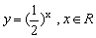
[答疑编号911020313]
答案：A
（7）设，且f（c）＞f（a）＞f（b），则下列关系中一定成立的是（ ）。
A.3^{c}＞3^{b} B.3^{b}＞3ª C.3^{c}+3ª＞2 D.3^{c}+3ª＜2
[答疑编号911020314]
答案：D
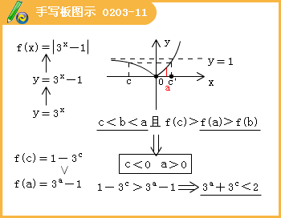
（8）为了预防流感，某学校对教室用药熏消毒法进行消毒. 已知药物释放过程中，室内每立方米空气中的含药量y（毫克）与时间t（小时）成正比；药物释放完毕后，y与t的函数关系式为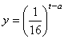（a为常数），如图所示，根据图中提供的信息，回答下列问题：
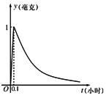
[答疑编号911020315]
（Ⅰ）从药物释放开始，每立方米空气中的含药量y（毫克）与时间t（小时）之间的函数关系式为 .
（Ⅱ）据测定，当空气中每立方米的含药量降低到0.25毫克以下时，学生方可进教室，那从药物释放开始，至少需要经过 小时后，学生才能回到教室.
答：
（1）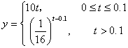
（2）0.6
（9）若函数的定义域为R，则实数a的取值范围 。
[答疑编号911020316]
答案：[-1,0]
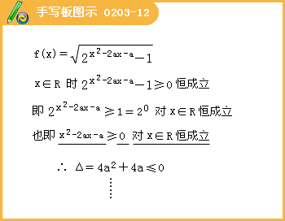
六、对数与对数函数
1.对数
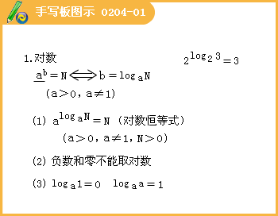
（1）对数的概念：
常用对数
自然对数
（2）对数的性质
①负数和零没有对数
②（其中a＞0,a≠1）；
③（其中a＞0,a≠1）；
④= （其中a＞0,a≠1,N＞0）.
（3）对数的运算性质
如果a＞0,a≠1, M＞0, N＞0，那么
① ；
② ；
③ .
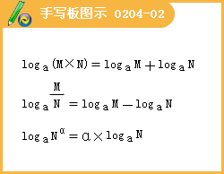

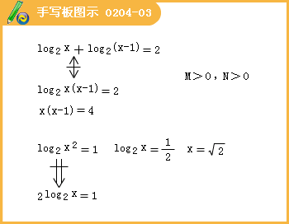

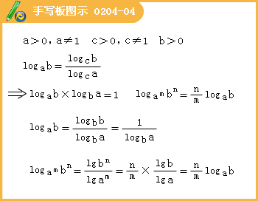
2.对数函数： 形如y=log_{a}x （a＞0,a≠1） 的函数叫对数函数。
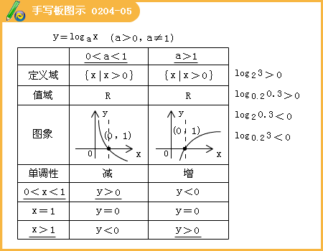

 | 0＜a＜1 | a＞1
定义域 | R＋
值域 | R
图像
单调性 | 减函数 | 增函数
0＜x＜1
x=1
x＞1
0＜x＜a
x=a
x＞a

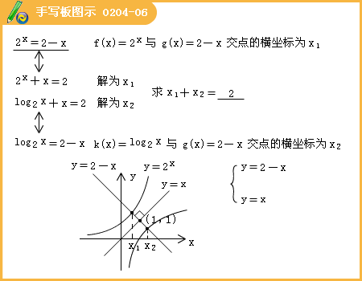
例11.函数y=f（x）的图像与函数y=log₃x（x＞0）的图像关于直线y=x对称，则f（x）= 。。
[答疑编号911020401]
答案：3^{x}（x∈R）。
例12.设a,b,c均为正数，且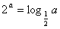，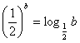，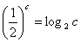.则（ ）。
A.a＜b＜c B.c＜b＜a C.c＜a＜b D.b＜a＜c
[答疑编号911020402]
答案：A
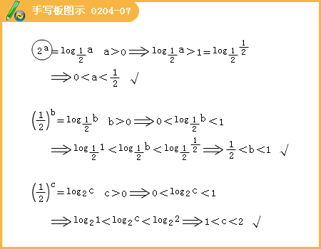
例13.设a＞1,且,则m,n,p的大小关系为（ ）。
[答疑编号911020403]
（A） n＞m＞p （B） m＞p＞n （C） m＞n＞p （D） p＞m＞n
答：B.
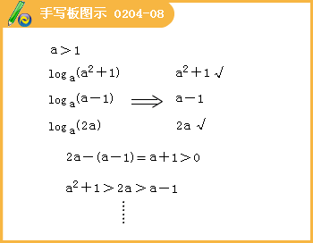
例14.对于函数①，②，③.判断如下三个命题的真假：命题甲：f（x+2）是偶函数；命题乙：f（x）在区间（-∞,2）上是减函数，在区间（2,+∞）上是增函数；命题丙：f（x+2）-f（x）在（-∞, +∞）上是增函数.能使命题甲、乙、丙均为真的所有函数的序号是（ ）.
[答疑编号911020404]
A.①③ B.①② C.③ D.②
答：D
例15.函数)的反函数是（ ）。
[答疑编号911020405]
A.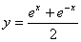 B.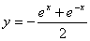 C.y=-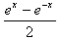 D.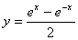
答：C
练习题
1.以下各组函数中，表示同一函数的是（ ）。
A. B.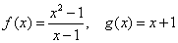
C. D.
[答疑编号911020406]
答：C.
2.若，a为一个正的常数，且，那么a的值是（ ）。
A. B. C.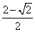 D.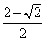
[答疑编号911020407]
答：A.
3.函数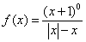的定义域为（ ）。
A.（0,+∞） B.（-∞,0）
C.（-∞,-1）∪（-1,0） D.（-∞,-1）∪（-1,0）∪（0,+∞）
[答疑编号911020408]
答：C.
4.已知函数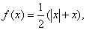则的解析式为（ ）。
A.x B.0 C.f（x） D.-f（x）
[答疑编号911020409]
答：C.
5.已知函数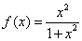，那么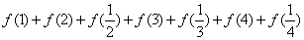＝
；
[答疑编号911020410]
答：.
6.定义域为实数集R的函数具有性质：对任意的x,y，有f（x+y）=f（x）+f（y）+xy，且f（1）=1，则f（9）＝ ；
[答疑编号911020411]
答：45.
7.设f（x）＝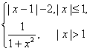，则f[f（）]＝（ ）。
A. B. C.－ D.
[答疑编号911020412]
答：A.
8.函数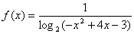的定义域为（ ）。
A.（1，2）∪（2，3） B.（-∞,1）∪（3,+∞）
C.（1，3） D.[1，3]
[答疑编号911020413]
答：A
9.函数y=log_{a}（x+3）-1 （a＞0,a≠1）的图像恒过定点A,若点A在直线mx+ny+1=0 上，其中mn＞0，则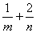的最小值为 .
[答疑编号911020414]
答：8.
10.，下列不等式一定成立的是（ ）.
A.
B.
C.
D.
[答疑编号911020415]
答：A
11.下列大小关系正确的是（ ）。
[答疑编号911020416]
A.0.4²＜3^{0.4}＜log₄0.3； B.0.4²＜log₄0.3＜3^{0.4}；
C.log₄0.3＜0.4²＜3^{0.4}； D.log₄0.3＜3^{0.4}＜0.4²
答：C
12.设0＜a＜1，函数f（x）=log_{a}（a^{2x}-2a^{x}-2），则使f（x）＜0的x取值范围是（ ）.
[答疑编号911020417]
A.（-∞,0） B.（0,+∞） C.（-∞,log_{a}3） D. （log_{a}3, +∞）
答：C
13.若 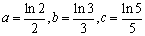，则（ ）.
[答疑编号911020418]
A.a<b<c B.c<b<a C.c<a<b D.b<a<c
答：C
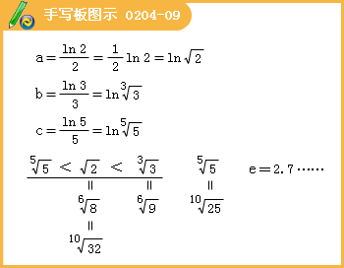

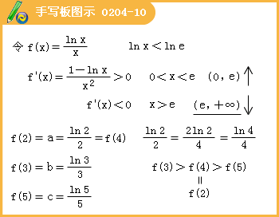
14.对于函数（fx）定义域中任意的，有如下结论：
①； ②；
③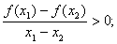 ④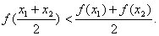
[答疑编号911020419]
当f（x）=lgx时，上述结论中正确结论的序号是 .
答：②③
15.若函数是奇函数，则a= .
答：
[答疑编号911020420]
16.函数的定义域为_____________________。
[答疑编号911020421]
答：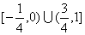
设函数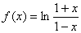，则函数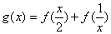的定义域为__________
[答疑编号911020422]
答：(2,1)∪(1,2)
17.已知f（x）是周期为2的奇函数，当0＜x＜1时，f（x）=lgx.设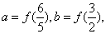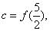则（ ）。
[答疑编号911020423]
（A）a＜b＜c （B）b＜a＜c （C）c＜b＜a （D）c＜a＜b
答：D
解：已知f（x）是周期为2的奇函数，当0＜x＜1时，f（x）=lgx.设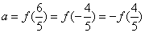，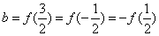，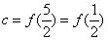<0，∴c＜a＜b，选D.
18.设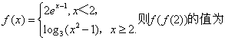（ ）。
[答疑编号911020424]
（A）0 （B）1 （C）2 （D）3
答：C
解：f（f（2））＝f（1）＝2，选C
19.设函数f（x）=log_{a}（x+b）（a>0,a≠1）的图像过点（2,1）,其反函数的图像过点（2,8）,则a+b等于（ ）。
[答疑编号911020425]
A.6 B.5 C.4 D.3
答：C
解析：函数f（x）=log_{a}（x+b）（a>0，a≠1）的图像过点（2，1），其反函数的图像过点（2，8），
则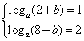，∴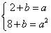，a=3或a=－2 （舍），b=1，∴a+b=4，选C.
20.已知1＜x＜m，设a=（log_{m}x）²，b=log_{m}x²，c=log_{m}（log_{m}x），则a、b、c的大小关系为 .
[答疑编号911020426]
答：c<a<b
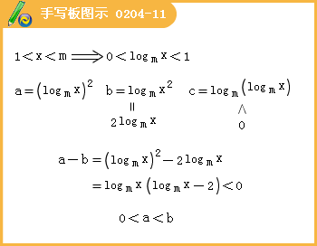
21.已知函数f（x）满足：x≥4,则＝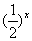；当x＜4时f（x）＝f（x+1），则f（2+log₂3）＝ 。
[答疑编号911020427]
（A） （B） （C） （D）
答：A
【解析】∵3＜2＋log₂3＜4,所以f（2＋log₂3）＝f（3＋log₂3）
且3＋log₂3＞4
∴f（2+log₂3）＝f（3＋log₂3）
＝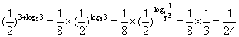
22.设则（ ）。
[答疑编号911020428]
（A）a＞b＞c （B）a＞c＞b
（C）b＞a＞c （D）b＞c＞a
答：A
23.，则（ ）
[答疑编号911020429]
（A） a＞b＞c （B） a＞c＞b （C） c＞a＞b （D） c＞b＞a
答：B
24.定义在R上的函数f（x）满足f（x）=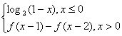，则
f（2009）的值为（ ）。
[答疑编号911020430]
A.-1 B.0 C.1 D.2
答：C
【解析】:由已知得,,,
,,
,,,
所以函数f（x）的值以6为周期重复性出现.,所以f（2009）= f（5）=1,故选C.
25.设a＞0，b＞0,若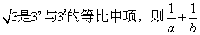的最小值为（ ）。
[答疑编号911020431]
A.8 B.4 C.1 D.1/4
答：C
【解析】因为3ª·3^{b}=3，所以a+b=1，
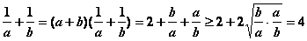，当且仅当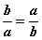即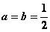时“=”成立，故选择C
26.设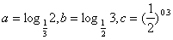，则（ ）。
[答疑编号911020432]
A.a<b<c B.a<c<b C.b<c<a D.b<a<c
答：B
【解析】由已知结合对数函数图像和指数函数图像得到a＜0，0＜c＜1，而b=log₂3＞1，因此选B。
27.设x,y∈R,a＞1,b＞1，若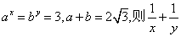的最大值为（ ）
[答疑编号911020433]
A.2 B. C.1 D.
答：C
【解析】因为a^{x}=b^{y}=3,x=log_{a}3，y=log_{b}3，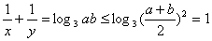
28.若函数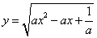的定义域为R，求实数a的取值范围。
[答疑编号911020434]
29.已知定义域为R的函数f（x）满足
[答疑编号911020435]
（1）对任意的实数x,y都有f（x+y）=f（x）·f（y）成立；
（2）存在实数x₁，x₂，使f（x₁）≠f（x₂）.
求证（1）f（0）=1；（2）f（x）＞0.
